桥接：
每一个物理网卡都是一个上行链路
每一条上行链路可以创建一个虚拟交换机
一个物理网卡只能属于一个虚拟交换机
一个虚拟机可以有多个物理网卡
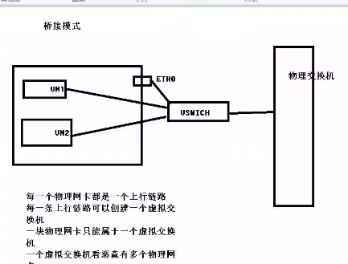
NAT：源地址转换（SNAT），目标地址转换（DNAT）
hostonly：没有上行链路
